Дата:17.11.2021

Клаc 6-А(хл)

Урок 20 Трудове навчання

Вчитель: Капуста В.М.

**Тема. Виготовлення шаблонів. Правила безпечної праці. Інструменти та пристосування для їх виготовлення .**

**Мета уроку.**

Ознайомити учнів з вимогами до виготовлення шаблонів ялинкових прикрас з різних матеріалів. Вдосконалювати практичні навички  учнів у виконанні шаблонів, виховувати свідоме дотримання учнями правил безпечної праці. Розвивати творче мислення, естетичні нахили учнів. Виховувати любов до праці.

**І. Опорний конспект**

**1**. Якщо ви вибрали матеріалом для виробу фанеру, слід врахувати, що деталі будуть випилюватися лобзиком. То ж рекомендується уникати дуже дрібних елементів при випилюванні яких виникають труднощі.

**2**. Якщо прикраса передбачає ажурне випилювання, слід вибирати нескладний малюнок. Ажурне випилювання лобзиком виконують на тонких дощечках або фанері.

В ажурних деталях можна побачити різні рослини та тварини або їх спрощені елементи. Вони можуть утворюватися вирізами, або, навпаки, залишеною фанерою. Деталі ажурних  виробів мають велику кількість фігурних отворів, які разом утворюють орнаментальну композицію.

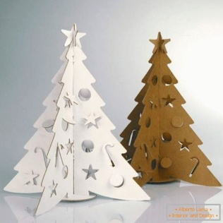Орнаментальна композиція – це поєднання спрощених елементів в спільний малюнок.

**3.** Якщо у виріб, над яким працюєш, додати щось своє, внести поправки та доповнення, змінити конструкцію або малюнок, фантазуючи, то такий виріб вважається особливим, творчим, оригінальним.

4. Якщо прикраса з фетру, слід враховувати, що є передня і задня деталь виробу і вони можуть відрізнятися окремими елементами. То ж крім шаблона для задньої та передньої частини виробу, потрібно виготовити шаблони дрібних деталей.

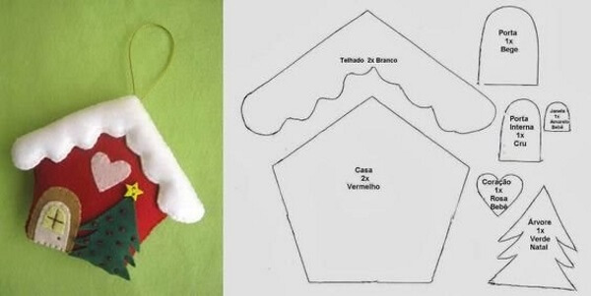

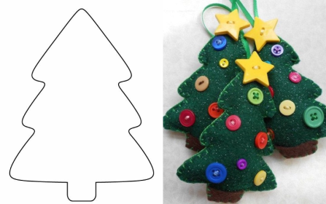

**ІІ. Дотримуйся правил безпечної праці з ножицями ,а за необхідності – канцелярським ножем.**

**ІІІ. Практична робота.**

Для роботи потрібні: картон, простий олівець, ножиці. Виготовлення шаблонів.

**ІV. Домашнє завдання**. Закінчити виготовлення шаблонів.

Зворотній зв’язок: освітня платформа Human

або ел. поштуа [valentinakapusta55@gmail.com](mailto:valentinakapusta55@gmail.com)